Министерство науки и высшего образования и Российской Федерации

федеральное государственное бюджетное образовательное учреждение высшего образования

**"**Российский экономический университет имени Г.В. Плеханова"

**МОСКОВСКИЙ ПРИБОРОСТРОИТЕЛЬНЫЙ ТЕХНИКУМ**

**ОТЧЁТ**

**По дисциплине: «МДК 01.04 Системное программирование»**

09.02.07 Информационные системы и программирование

Специальность: Программист

|  |
| --- |
| Выполнил студент |
| Группы П50-6-22 Мурлаева Е.О. |
|  |
| «____» _______ 2024 года |
|  |

Москва 2024

Практическая работа №3

Цель работы: написать программу, которая вводит по строкам с клавиатуры двумерный массив дробного типа (3*5-три строки на пять элементов) и вычисляет среднее арифметическое элементов строк.

Для того, чтобы работать с функциями Windows и вводом/выводом подключим библиотеки, изображенные на Рисунке 1

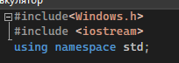

Рисунок 1 - Код

setlocale(LC_ALL, "Russian") – устанавливает кодировку консоли на русский язык.



Рисунок 2 - Код

Объявление констант rows и columns для удобства изменения размера матрицы в будущем.

Создание двумерного массива numbers размером 3x5 для хранения введенных чисел.



Рисунок 3 – Код

Циклы for для ввода значений в матрицу и вычисления среднего арифметического для каждой строки

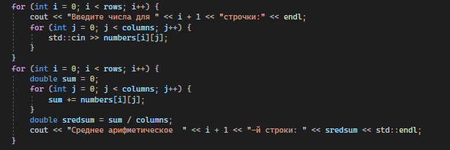

Рисунок 4 – Код

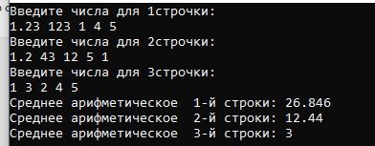

Рисунок 5 - Результат

Вывод: в ходе работы была написана программа, которая вводит по строкам с клавиатуры двумерный массив дробного типа (3*5-три строки на пять элементов) и вычисляет среднее арифметическое элементов строк.